2018-2019学年度（斗中、宁安中学）上学期联片九年级物理
期中试题卷
（时间90分钟，满分100分）
学校 班级 姓名 得分
一、选择题（将答案填在下面表格中。每小题3分，共30分）
- 下列各种物质中，通常情况下属于导体的是( )
A、塑料 B、橡胶 C、陶瓷 D、大地
- 我们常常受到“二手烟”的危害，我们之所以闻到“二手烟”是因为( )
A．一切物体都是由分子组成 B．分子间存在间隙
C．分子间存在斥力和引力 D．分子在不停地做无规则运动
- 关于物体的内能，下列说法正确的是 ( )
A．物体运动得越快，内能越大 B．物体举得越高，内能越大
C．零摄氏度的物体没有内能 D．物体温度越高，内能越大
- 下列四幅图中，属于利用热传递改变物体内能的是( )
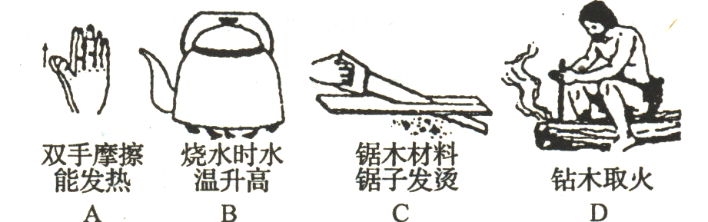

- 下图是汽油机的四个冲程，其中表示内能转化为机械能的冲程是( )
A B C D

- 关于电路的知识，下列说法中不正确的是 ( )
A．为使两灯同时亮，同时灭，两灯一定要串联
B．金属中的电流方向跟自由电子定向移动的方向相反
C．在电路中，电源是把其他形式的能转化为电能的装置
D．一般的电路是由电源、用电器、开关和导线组成的
- 沙漠地区在日光照射下，比湖泊湿地温度升高得快的原因是( )
A、沙漠地区日照时间较长 B、沙吸收的热量多
C、沙的密度大 D、沙的比热容小
- 下图所示的电路图中，当开关S闭合后，两盏灯并联的电路是( )
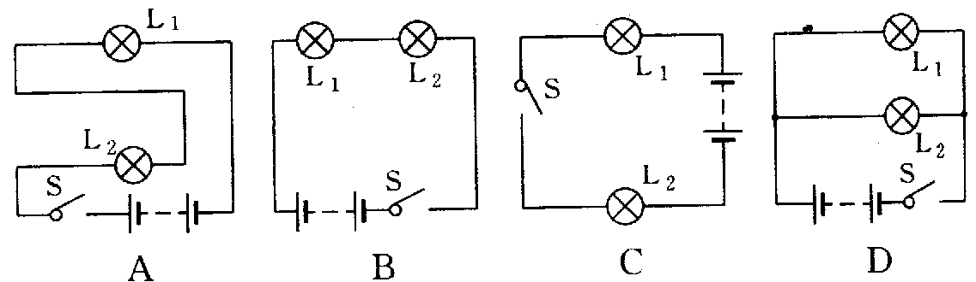

- 当将滑动变阻器的滑片P向右移动时。下图中的哪一种连接方法可使变阻器连入电路部分的电阻增大( )
A
B
C
D

- 如右图所示，当闭合开关后，电压表所测的是( )
1
L
2
L
v
A、电源电压 B、灯L₁两端的电压
C、灯L₂两端的电压 D、灯L₁与L₂两端的电压

二、填空题（每空1分，共20分）
- 家庭电路中各用电器之间是 联的，电灯和开关是 联的，对人体的安全电压为 。
12.进入刚装修完的房屋，我们常常会闻到一种刺鼻的气味，这气味主要来自装修材料中的甲醛，这种对人体有害的化学物质．这说明甲醛分子在做_________运动，这种运动会随气温的升高而_________（选填：“加剧”或“减缓”）．
13．小明将一段铁丝放在火上烧一会儿，感到铁丝烫手；然后拿另一段铁丝反复弯折多次，也感到弯折处烫手．造成铁丝烫手的原因，前者是_________，后者是______________。
14、酒精的热值为3.0×107J/kg，它的物理意义是______________炉里装有100g酒精，若燃烧掉一半，剩余部分酒精的比热容______（填“不变”、“变小”或“变大”）．
15.电荷的 形成电流，电路中电源外部电流的方向为：电源正极→用电器→ 。
16.有甲、乙、丙、丁四个轻质带电小球，用细线悬挂起来，它们之间的相互作用情况如下图所示，则甲、乙带________电荷，丙丁带________电荷（填“同种”或“异种”）。

甲 乙 丙 丁

17. 如右上图所示，当试管内水沸腾后，软木塞突然被冲出来，其原因是试管内水蒸气对软木塞 ，此过程中水蒸气的内能转化为软木塞的 。
18．如图所示，当S₁闭合、S₂断开时，电压表示数为2.5V；当S₁断开、S₂闭合时，电压表示数为6V．灯L₁两端的电压为 V,灯L₂两端的电压为 V，电源电压为 V．
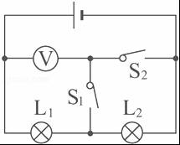
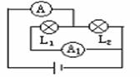
19.如图所示的电路，电流表A的示数是1.5A，电流表A1的示数是0.8A，则流过灯泡L1的电流是________A，L2的电流是_____A．
- 作图题、实验探究题(共28分 )
20（2分）.在虚线框中画出图中左边实物图的电路图。
21（2分）.用笔画线代替导线，按左边的电路图把右边的实物图连接起来。
s
1
s
S
S1

第21题图
第22题图

22（6分）.为了比较水和沙子吸热本领的大小，小文做了如下图所示
的实验：在两个相同的烧杯中，分别装有质量、初温都相同
的水和沙子，用两个相同的酒精灯对其加热，实验数据记录如下表：
物质 | 质量/g | 升温10℃所需  时间/s | 升温20℃所需  时间/s | 升温30℃所需  时间/s
沙子 | 30 | 64 | 89 | 124
水 | 30 | 96 | 163 | 220
（1）在此实验中用 表示水和沙子吸热的多少；
（2）分析表中的实验数据可知：质量相同的水和沙子，升高相同温度时，水吸收的热量 沙子吸收的热量（选填“大于”或“小于”）；
（3）如果加热相同的时间，质量相同的水和沙子， 升高的温度更高（选填“水”或“沙子”）。
23（6分）.在探究并联电路电流规律的实验中，小明按下图甲所示电路图连接好电路后，闭合开关，电流表A₁的示数图乙所示，电流表A₂和A的指针都指向同一刻度，如图丙所示，则L₁中的电流为 A，灯L₂中的电流为 A，干路中的电流为 A，由此初步得出并联电路中电流的规律为：

A
A
1
A
2
1
L
2
L
0
1
2
3
0
0.6
0.4
0.2
— 0.6 3
A
0
1
2
3
0
0.6
0.4
0.2
— 0.6 3
A

甲 乙 丙

24（6分）．如图是小丽进行实验探究时的器材，实验板上固定了四根金属导线，a、b、c三根的长均为1 m，d的长度为0.5 m；a、b的横截面积相同，材料不同；a、c的材料相同，但c的横截面积大于a；a、d的材料和横截面积都相同．
(1)在探究电阻跟横截面积的关系时，可依次把M、N跟________的两端连接，闭合开关，记下电流表示数，分析比较这两根金属丝电阻的大小；
(2)依次把M、N跟a、b的两端连接，闭合开关，记下电流表示数，分析比较a、b两根金属丝的电阻大小，可探究电阻跟 的关系，实验结论是：
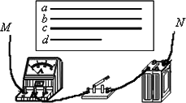
25（6分）.用滑动改变小灯泡亮度的实验
（1）按要求连接电路：能利用滑动变阻器来改变灯泡的亮度，且当滑片P向右移动时灯会变亮，请以笔画线代替导线把电路的连接起来。
A
B
（2）在接线过程中，开关应处于 状态；
- 闭合开关前，滑动变阻器的滑片应移到
P
端（A/B）；

四．综合题（共22分）

26．（4分）如图所示，将两只灯泡串联后通过开关接入电路中。电源由两节干电池串联而成，闭合开关后电压表的示数为1.2V，求灯L₂两端的电压。
v
L₂
L₁

27.（6分）用煤气灶烧水，燃烧0.5kg的煤气,使50kg的水从20℃升高到70℃。已知水的比热容为4.2×10³J/(kg·℃)，煤气的热值为4.2×10⁷J/kg。求：
w W w .X k b 1.c O m

(1)0.5 kg的煤气完全燃烧放出的热量.

(2)水吸收的热量 (3)煤气灶烧水的效率
28.（6分）小华尝试估测家中天然气热水器的热效率，以核对铭牌上的数值是否准确。他把家里自动洗衣机的“水量”设置为50 kg，用热水器输出的热水注入到洗衣机，当注入水的质量达到50 kg时，洗衣机会自动停止注水。已知当时自来水的温度是20 ℃，热水器输出热水的温度为40 ℃，注水过程消耗天然气0.2 m³。求：在此过程中【水的比热容为4.2×10³ J/(kg·℃)，天然气的热值为3.2×10⁷ J/m³】
（1）水吸收的热量是多少？
（2）该热水器的热效率？（计算结果小数点后保留两位）
29.（6分）认真观察分析电路图并解答下面的问题：
（1）如果要使灯L1、L2串联，则应闭合、断开哪几个开关。
（2）如果串联时电流表的示数为0．25A，则通过L1的电流I1和通过L2的电流I2是多少?
（3）闭合、断开哪几个开关，灯L1、L2构成并联。
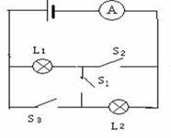
（4）如果并联时电流表的示数I为0.8A，通过L1的电流I1为0.35A，计算得出通过L2的电流I2。

新 课 标 第 一 网

